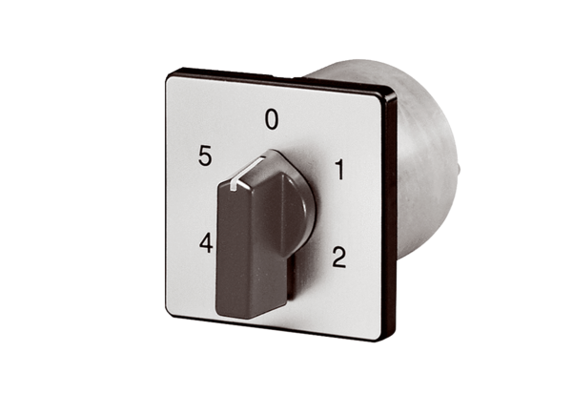5-stupanjska sklopka za 5-stupanjske transformatore TRE...S-2/TR...S-2 DSS 20Jedinica za pakiranje: 1 komAsortiman: C
Broj artikla: 0157.0750Proizvođač: MAICO

